1. učna ura: Unterrichtssprache (fraze pri pouku)
Odpri učbenik na str. 38 in si ponovno oglej štiri scene, ki smo jih brali na zadnji uri nemščine.
V zvezek nalepi sličico:
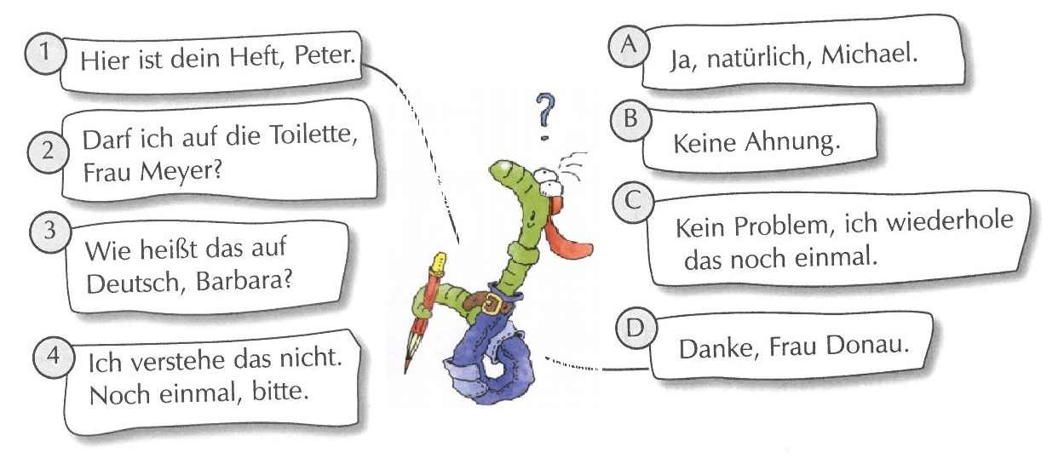
Pravilno poveži in poskušaj uganiti, kaj pomenijo posamezni stavki.
Namigi oz. prevodi stavkov, ki ti lahko pomagajo:

Tu je tvoj zvezek, Peter.
Ali smem na stranišče, gospa Meyer?
Kako se to reče po nemško, Barbara?
Jaz tega ne razumem. Še enkrat, prosim.
Ja, seveda, Michael.
Nimam pojma.
Ni problema, ponovim še enkrat.
Hvala, gospa Donau.

rešitve: 1 D, 2 A, 3 B, 4 C

Sedaj v učbeniku na str. 39 dopolni 3. nalogo, da dobiš smiselne stavke v nemščini.

Domača naloga:
V zvezek nalepi ali sam nariši spodnje mini stripe in dopolni oblačke s kakšno izmed fraz, ki smo se jih učili do sedaj.
